Maria Mustermann
Musterstraße 123
12345 Musterstadt
maria@mustermann.de
0171 23456789
Healthcare Gesundheitszentrum
Personalabteilung
Straße 123
12345 Musterstadt

Musterstadt, 24.11.2019

Bewerbung als Diätassistentin

Sehr geehrte Damen und Herren,

als Diätassistentin mit langjähriger Berufserfahrung in der klinischen Diätetik und Ernährung befinde ich mich momentan auf der Suche nach einer neuen beruflichen Herausforderung. Ihre Anzeige auf Jobware.de fiel direkt ins Auge. In Ihrem genannten Anforderungsprofil finde ich mich bestens wieder und auch der angegebene Tätigkeitsbereich sagt mir sehr zu. Da ich meine berufliche Zukunft in Ihrem Healthcare Gesundheitszentrum sehe, schicke ich Ihnen anbei meine Bewerbungsunterlagen.

Bereits seit acht Jahren arbeite ich in der Gesundheitsklinik Köln. Gemeinsam mit zehn Kollegen betreue ich täglich zahlreiche Patienten. Ich berate sie in Ernährungsfragen, erstelle Pläne und begleite sie bei diättherapeutischen Maßnahmen. Da wir insbesondere Diabetiker und Menschen mit Darmerkrankungen behandeln, arbeite ich zudem eng mit Ärzten zusammen. Des Weiteren bin ich spezialisiert im Bereich Gesundheitsförderung. In Zukunft möchte ich meine bestehenden Fähigkeiten gerne durch eine Weiterbildung zur Ernährungsberaterin optimieren.

Durch meine mehrjährige Berufspraxis besitze ich außerdem ausgeprägte soziale Kompetenzen, wie hohes Verantwortungsbewusstsein und Geduld. Selbst bei Problemen oder schwierigen Patienten fällt es mir leicht, deeskalierend zu reagieren und eine angemessene Lösung für beide Seiten zu finden.

Unter Berücksichtigung einer Kündigungsfrist von 3 Monaten stehe ich Ihnen für eine Anstellung zur Verfügung. Meine Gehaltsvorstellung liegt bei einem Bruttojahresgehalt von 33.000 Euro. Ich freue mich über ihre baldige Rückmeldung und auf die Einladung zu einem persönlichen Gespräch. Bitte behandeln Sie meine Bewerbung vertraulich.

Mit freundlichen Grüßen
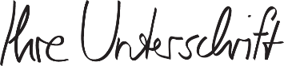

Maria Mustermann

Probleme bei der Bewerbung? Wir empfehlen:

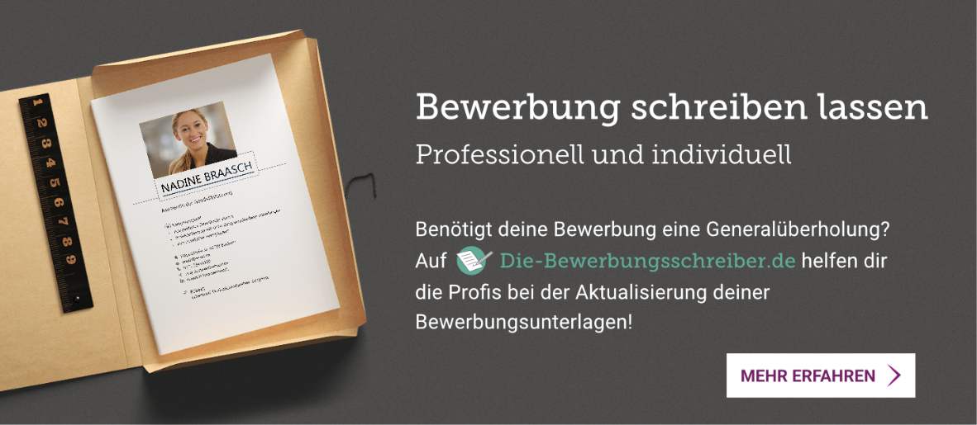
www.die-bewerbungsschreiber.de

